日本ライトハウス情報文化センターがめざす読書バリアの解消
社会福祉法人日本ライトハウス
情報文化センター 館長 久保田 文
a-kubota@lighthouse.or.jp

１．点字図書館によって提供されているアクセシブルな電子書籍
■著作権法 第３７条３項によって提供される、視覚障害者等へのアクセシブルな電子書籍「テキストデイジー図書」「マルチメディアデイジー図書」
↓
読書困難者が利用できるインターネット図書館『サピエ図書館』から提供
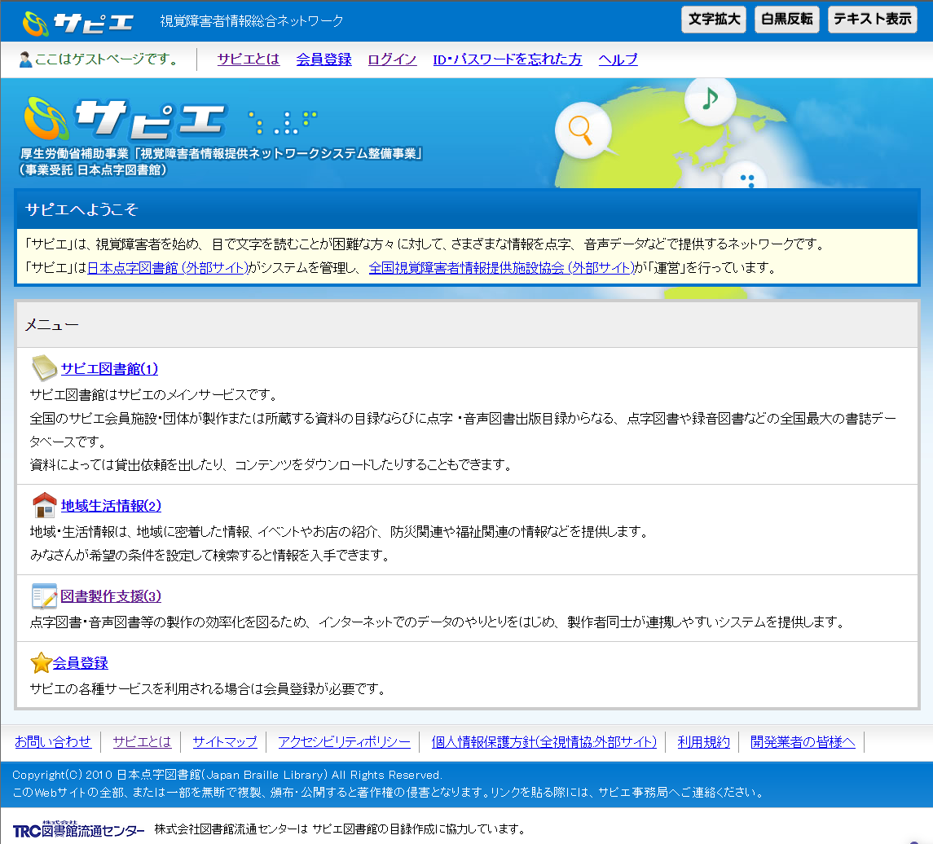

『サピエ図書館』については、https://www.naiiv.net/reading/about-sapie/
（ウェブサイト『シカクの窓』より「サピエのご紹介」）

■市場に流通している種々の電子書籍ビジネスとは別に、『サピエ図書館』に「テキストデイジー図書」「マルチメディアデイジー図書」が存在している理由
・出版されている電子書籍コンテンツがアクセシブルでない。
ＴＴＳで読み上げない
図、表、写真等の視覚的資料の説明文が無い
・購入に至る手順がアクセシブルでない。
・電子書籍として出版されていない。

２．読書バリアの解消は、ボランティア依存では実現しない
■『サピエ図書館』から配信されている「テキストデイジー図書」「マルチメディアデイジー図書」は、ほぼすべてがボランティアによって製作されている
・紙の原本が発行されてから、製作開始→『サピエ図書館』で配信されるまで待たなければならない。
・これまで点字図書館業界を支えてきた技術ボランティアは、高齢化により全国的に漸減傾向にある。
↓
健常者と同じタイミングで、読める本を手に入れることができない。
出版されたすべての本が手に入るわけではない。

３．インクルーシブな出版の普及をめざして
■読書バリアフリー法の理念の実現には、市場サイクルの中での持続可能な仕組み必要
出版社が発行する電子書籍そのものがアクセシブルなものになり、障害者にも健常者にも同じコンテンツが提供されるインクルーシブな出版をめざすべき。
↓
・障害者は、健常者と同じ情報を同じタイミングで入手できる。
・出版社は、新たな顧客を獲得できる。
・著作権者は、より多くの読者に作品を読んでもらうことができる。

■インクルーシブな出版の条件
①コンテンツがアクセシブルであること（ＴＴＳでの読み上げに対応している、フォントの拡大が可能、視覚的資料の説明がAltテキスト等で保障されている）
②ＤＲＭがアクセシブルであること（特定のリーダー以外でも読める）
③流通サイト（電子書店、及び電子図書館）がアクセシブルであること
が、求められる。
↓
・当館を始め、全国には、視覚障害者等のためのアクセシブルな電子書籍の製作技術を有している施設・団体が複数ある＝出版社と連携・協力して①の条件をクリアすることが可能。
・②、③に関しては技術的には実現可能。ただし、国の施策としての措置が求められる。

■SARTRAS（一般社団法人授業目的公衆送信補償金等管理協会）助成事業『視覚障害者等の人々も読める電子書籍の出版に向けた、EPUBコンテンツのアクセシブル化に関する研究』に着手

【インクルーシブな出版のイメージ図】
著者
出版社
書店
(紙の本)
公共図書館
電子書店
(電子書籍)
読者(リーディングシステム)
アクセシブルな
電子書籍製作団体によるEPUB書籍のアクセシブル化
委託
納品
サピエ図書館
視覚障害者等、
プリントディサビリティがある読者
アクセシブルなEPUB
アクセシブルなEPUBにLCPを実装

出版社が、アクセシブルな電子書籍の製作技術を有する団体に、自社で発行したEPUBフォーマットの電子書籍のアクセシブル化を委託することができれば、出版社は時間的・人的負荷がかかることなくアクセシブルなEPUB書籍を発行することができる。
重要なのは、ボランタリーな慈善事業ではなく、障害者・出版社・著者が三方得な関係になれる持続可能な仕組みにすること。

インクルーシブな出版の推進をめざし、今年度は、以下の２つを実施。
①EPUB書籍のアクセシブル化に必要なツール類の改良と日本語化
デイジーコンソーシアムが提供している、EPUB3.3、EPUB Accessibility1.1の検証に必要なツールを日本国内向けに改良し、メニュー類を日本語翻訳
②EPUB書籍のアクセシブル化マニュアルの作成
EPUB書籍のアクセシブル化に必要なツール類のインストール・使用方法、編集手順などのマニュアルをウェブ版とEPUB版で作成

【本事業にご協力いただける出版社を募集中】
改良したツール類の検証にご協力いただける出版社を募集しています。
アクセシブルなEPUB書籍の発行にご興味のある出版社の方は、ぜひご連絡ください。
メール a-kubota@lighthouse.or.jp
電話 ０６－６４４１－００１５（祝日を除く火～土曜）
（〒550-0002 大阪市西区江戸堀1-13-2 日本ライトハウスビル）
日本ライトハウス情報文化センター 担当：久保田、数又

以上

